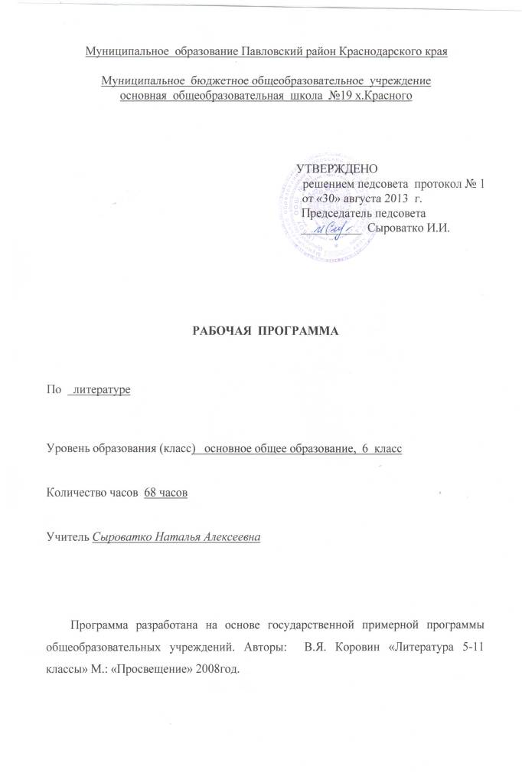
Пояснительная записка
Рабочая программа по литературе в 6 классе составлена на основе примерной программы для общеобразовательных учреждений под редакцией В.Я. Коровиной «Литература 5-11 классы» М; «Просвещение» 2008год.
Таблица тематического распределения количества часов
№п/п | Разделы, темы | Количество  часов примерной программы | Количество часов рабочей программы
1. | Введение. | 1 | 1
2. | Устное народное творчество. | 3 | 3
3. | Из древнерусской литературы. | 1 | 1
4. | Из литературы 18 века. | 1 | 1
 | И.И.Дмитриев | 1 | 1
5. | Из русской литературы 19 века. | 33 | 33
 | И.А. Крылов | 2 | 2
 | А.С. Пушкин | 8 | 8
 | М.Ю. Лермонтов | 3 | 3
 | Н.В. Гоголь | 1 | 1
 | И.С. Тургенев | 2 | 2
 | Ф.И. Тютчев | 2 | 2
 | А.А. Фет | 3 | 3
 | Н.А. Некрасов | 4 | 4
 | Н.С. Лесков | 5 | 5
 | А.П. Чехов | 2 | 2
 | Русская природа в стихотворениях русских поэтов 19 века. | 1 | 1
6. | Из русской литературы 20 века. | 19 | 19
 | А.П. Платонов | 1 | 1
 | А.И. Грин | 1 | 1
 | М.М. Пришвин | 4 | 4
 | Произведения о Великой Отечественной войне: К.М. Симонов, Д.С. Самойлов | 1 | 1
 | А.А. Лиханов | 1 | 1
 | В.П. Астафьев | 2 | 2
 | В.Г. Распутин | 3 | 3
 | Н.М. Рубцов | 1 | 1
 | Ф. Искандер | 2 | 2
 | Родная природа в творчестве русских писателей 20 века | 2 | 2
 | В.М. Шукшин | 1 | 1
7. | Из литературы народов России (Обзор). Г. Тукай, К. Кулиев. | 1 | 1
8. | Из зарубежной литературы | 10 | 10
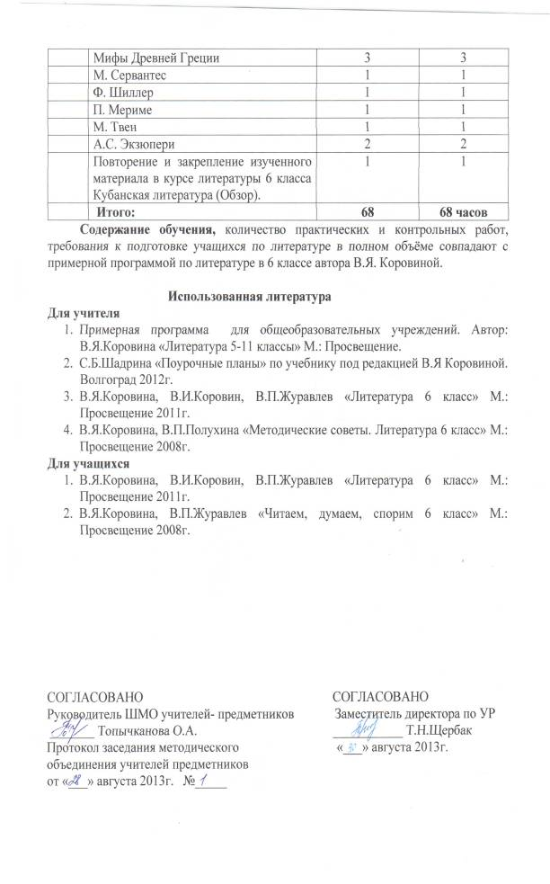
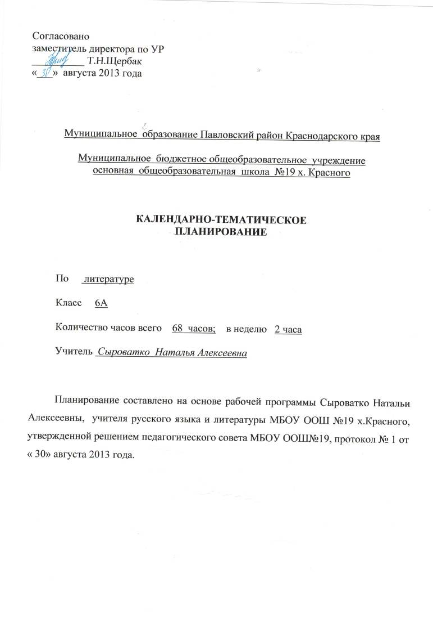

№п\п | Тема урока | Кол-во  часов | Дата  план. | Дата  факт. | Оборудование
1. | Художественное произведение. Содержание и форма. | 1
 | Устное народное творчество. | 3
2. | Устное народное творчество. Обрядовый фольклор. Обрядовые песни. Кубан. Кубанские песни. | 1 |  |  | Репродукции картин
3. | Пословицы, поговорки и загадки как малый жанр фольклора. Афористичность загадок. | 1 |  |  | Презентация
4. | Р.Р.Русский фольклор. Подготовка к домашнему сочинению – рассказу по пословице. | 1
 | Древнерусская литература. | 1
5. | Древнерусская литература «Сказание о белгородском киселе». Исторические события и вымысел. | 1 |  |  | Фонохрестоматия
 | Из литературы XVIII века. | 1
 | И.И.Дмитриев. | 1
6. | И.И. Дмитриев. Слово о баснописце. «Муха». Аллегория и мораль в басне. | 1 |  |  | Портрет.Презентация
 | Из литературы ХIX века. | 33
 | И.А.Крылов. | 2
7. | И.А. Крылов. Слово о баснописце. «Листы и корни». Роль власти в достижении блага. «Ларчик». Критика «механики мудреца» и неумелого хвастуна. | 1 |  |  | Портрет, фонохрестоматия

8. | Р.р. Классное контрольное сочинение на тему: «Что осуждается в русских баснях?» | 1
 | А.С.Пушкин. | 8
9. | А.С.Пушкин. Слово о поэте. «Узник» как выражение вольнолюбивых устремлений поэта. Кубан. Пушкин на Кубани. | 1 |  |  | Портрет
10. | А.С.Пушкин. «Зимнее утро». Тема и поэтическая идея стихотворения. | 1 |  |  | Портрет, фонохрестоматия
11. | А.С.Пушкин. Тема дружбы в стихотворении «И.И. Пущину». Тема жизненного пути в стихотворении «Зимняя дорога». | 1 |  |  | Фонохрестоматия
12. | А.С.Пушкин. «Барышня-крестьянка». Сюжет и герои повести. Роль антитезы. | 1
13. | А.С.Пушкин «Дубровский». Картины жизни русского барства. Конфликт Андрея Дубровского и Кириллы Троекурова. | 1
14. | Протест Владимира Дубровского против несправедливых порядков, произвола, деспотизма. Р.р.Анализ эпизода. | 1
15. | Романтическая история любви Владимира Дубровского и Маши Троекуровой. Авторское отношение к героям. | 1
 | М.Ю.Лермонтов. | 3
16. | Слово о поэте. Кубан. Лермонтов на Кавказе. «Тучи». Основное настроение и композиция стихотворения. | 1 |  |  | Портрет, фонохрестоматия

17. | Антитеза в стихотворениях М.Ю.Лермонтова «Листок», «Утес», «На севере диком…». Особенности выражения темы одиночества. | 1 |  |  | Фонохрестоматия
18. | М.Ю.Лермонтов. «Три пальмы». Разрушение гармонии человека с миром. Р.р. Подготовка к сочинению по анализу стихотворения М.Ю.Лермонтова. | 1 |  |  | Фонохрестоматия
 | Н.В.Гоголь. | 1
19. | Н.В.Гоголь. «Старосветские помещики». | 1 |  |  | Портрет
 | И.С.Тургенев. | 2
20. | И.С.Тургенев. Слово о писателе. «Записки охотника». «Бежин луг». Духовный мир крестьянских детей. | 1 |  |  | Портрет
21. | Р.р. Роль картин природы в рассказе «Бежин луг». Портреты героев как средство изображения их характеров. | 1
 | Ф.И.Тютчев. | 2
22. | Ф.И.Тютчев. Слово о поэте. Особенности изображения природы. «Неохотно и несмело…». «С поляны коршун поднялся…». | 1 |  |  | Портрет, фонохрестоматия
23. | Р.р. Ф.И.Тютчев. «Листья». Обучение анализу одного стихотворения. | 1
 | А.А.Фет. | 3
24. | А.А.Фет. Слово о поэте. «Ель рукавом мне тропинку завесила…» Природа как воплощение прекрасного. | 1 |  |  | Портрет, фонохрестоматия
25. | А.А.Фет. «Ещё майская ночь». «Учись у них - у дуба, у березы…» Природа как мир истины и красоты. | 1
26. | Психологизм, гармоничность и музыкальность поэтической речи Ф.И.Тютчева и А.А.Фета. | 1
 | Н.А.Некрасов. | 4
27. | Н.А.Некрасов. Слово о поэте. «Железная дорога». Картины подневольного труда. | 1 |  |  | Портрет, фонохрестоматия
28. | Своеобразие композиции стихотворения Н.А.Некрасова «Железная дорога». | 1
29. | Н.А.Некрасов. Историческая поэма «Дедушка». Декабристская тема в творчестве Н.А.Некрасова. | 1
30. | Контрольная работа по творчеству М.Ю.Лермонтова, Ф.И.Тютчева, А.А.Фета, И.С.Тургенева, Н.А.Некрасова. | 1
 | Н.С.Лесков. | 5
31. | Н.С.Лесков. Слово о писателе. Сказ «Левша». Трудолюбие, талант русского человека из народа. | 1 |  |  | Портрет
32. | Образ генерала Платова в сказе Н.С.Лескова «Левша». | 1
33. | Р.р. Особенности языка повести Н.С.Лескова «Левша». Подготовка к классному контрольному сочинению | 1
34. | Р.р. Классное контрольное сочинение «Изображение лучших качеств русского народа в стихотворении Н.А.Некрасова «Железная дорога» и сказе Н.С.Лескова «Левша» | 1
35. | Н.С.Лесков. «Человек на часах». | 1
 | А.П.Чехов. | 2
36. | А.П.Чехов. Слово о писателе. «Пересолил», «Лошадиная фамилия» и другие рассказы Антоши Чехонте. | 1 |  |  | Портрет
37. | А.П.Чехов. «Толстый и тонкий». Разоблачение лицемерия. Р.р. Речь героев и художественная деталь как источник юмора. | 1
 | Из поэзии XIX века | 1
38. | Родная природа в стихотворениях русских поэтов XIX века. Р.р. Художественные средства, передающие состояние природы и человека. | 1 |  |  | Портрет, фонохрестоматия
 | Из литературы XX века. | 20
 | А.П.Платонов. | 1
39. | А.П.Платонов. Слово о писателе. «Неизвестный цветок». Прекрасное - вокруг нас. | 1 |  |  | Портрет
 | А.С.Грин. | 1
40. | А.С.Грин. Рассказ о писателе. «Алые паруса». Душевная чистота главных героев книги. А.С.Грина. | 1 |  |  | Портрет
 | М.М.Пришвин. | 4
41. | М.М.Пришвин. Слово о писателе. «Кладовая солнца». Нравственная суть взаимоотношений Митраши и Насти. | 1 |  |  | Портрет
42. | Образ природы в рассказе - были М.М.Пришвина «Кладовая солнца». Р.р. Анализ эпизода «Рассказ о ели и сосне, растущих вместе». | 1
43. | Р.р. Особенности композиции и смысл названия сказки - были М.М.Пришвина. Подготовка к классному контрольному сочинению | 1
44. | Р.р. Классное контрольное сочинение «Человек и природа в сказке - были М.М.Пришвина «Кладовая солнца». | 1
 | Стихи русских поэтов о Великой Отечественной войне. | 1
45. | Слово о поэтах - фронтовиках. К.М.Симонов, Д.С.Самойлов. Патриотические чувства авторов и их мысли о Родине и о войне. | 1 |  |  | Фотоальбом, фонохрестоматия
 | А.А.Лиханов. | 1
46. | А.А.Лиханов. «Последние холода». Кубан. ВОВ в творчестве кубанских писателей и поэтов. | 1 |  |  | Презентация
 | В.П.Астафьев. | 2
47. | В.П.Астафьев. Слово о писателе. «Конь с розовой гривой». Нравственные проблемы рассказа. | 1 |  |  | Портрет
48. | В.П.Астафьев. «Конь с розовой гривой». Юмор в рассказе. Кубан. Страна детства в творчестве кубанских писателей. | 1
 | В.Г.Распутин. | 3
49. | В.Г.Распутин. Слово о писателе. «Уроки французского». Герой рассказа и его сверстники. | 1 |  |  | Портрет
50. | Нравственные проблемы рассказа В.Г.Распутина «Уроки французского» | 1
51. | Роль учительницы в жизни мальчика в рассказе В.Г.Распутина «Уроки французского». Р.р. Подготовка к контрольному домашнему сочинению «Нравственный выбор моего ровесника в рассказах В.П.Астафьева и В.Г.Распутина. | 1
 | Н.М.Рубцов. | 1
52. | Н.М.Рубцов. Слово о поэте. «Звезда полей», «Листья осенние», «В горнице». Человек и природа в его «тихой» лирике. | 1 |  |  | Портрет, фонохрестоматия
 | Ф.Искандер. | 2
53. | Ф.Искандер. «Тринадцатый подвиг Геракла». Влияние учителя на формирование детского характера. | 1
54. | Контрольная работа по творчеству Н.С.Лескова, А.П.Чехова, М.М.Пришвина, литературе о Великой Отечественной войне. | 1
 | Родная природа в русской поэзии XX века. | 2
55. | А.А.Блок. «Летний вечер», «О, как безумно за окном…». Р.р. Средства создания поэтических образов. С.А.Есенин. «Мелколесье. Степь и дали…», «Пороша». | 1 |  |  | Портрет, фонохрестоматия
56. | А.А.Ахматова. «Перед весной бывают дни такие…». Р.р. Обучение анализу одного стихотворения. Кубан. Родная природа в творчестве поэтов Кубани. | 1 |  |  | Портрет, фонохрестоматия
 | В.М.Шукшин. | 1
57. | В.М.Шукшин. Слово о писателе. Рассказ «Срезал». Особенности героев Шукшина. | 1 |  |  | Портрет
 | К.Кулиев. | 1
58. | К.Кулиев. «Когда на меня навалилась беда…», «Каким бы ни был малым мой народ…». Тема Родины и народа. Г.Тукай. «Родная деревня», «Книга». | 1 |  |  | Портрет, фонохрестоматия
 | Из зарубежной литературы. | 10
 | Мифы Древней Греции. | 3
59. | Подвиги Геракла: «Скотный двор царя Авгия», «Яблоки Гесперид». Понятие о мифе. | 1 |  |  | Презентация
60. | Геродот. Слово о писателе и историке. «Легенда об Арионе». Отличие мифа от сказки. | 1
61. | Гомер. Слово о Гомере. «Илиада» и «Одиссея» как героические эпические поэмы. | 1
 | М.Сервантес. | 1
62. | М.Сервантес Сааведра. Слово о писателе. «Дон Кихот». Проблема истинных и ложных идеалов. Образ Санчо Пансы. | 1
 | Ф.Шиллер. | 1
63. | Ф.Шиллер. Слово о писателе. Баллада «Перчатка». Проблемы благородства, достоинства и чести. | 1 |  |  | Портрет, фонохрестоматия
 | П.Мериме. | 1
64. | П.Мериме. Новелла «Маттео Фальконе». Конфликт естественной жизни и цивилизованного общества. | 1
 | М.Твен. | 1
65. | М.Твен. «Приключение Гекльберри Финна». Дружба Тома и Гека. Их поведение в критических ситуациях.
 | А де Сент-Экзюпери. | 1
66. | А.де Сент-Экзюпери. Слово о писателе. «Маленький принц» как философская сказка-притча. | 1
67. | А.де Сент-Экзюпери. Образ главного героя как воплощение нравственной чистоты | 1
68. | Итоги года. Кубан. Литература Кубани на современном этапе | 1 |  |  | Презентация
 | ИТОГО | 68

